Sajam poslova 2013.

30.10.2013.
KARLOVAC
DOM ORUŽANIH SNAGA "ZRINSKI", M.Držića 4

Kroz Sajmove poslova Hrvatski zavod za zapošljavanje potiče direktni kontakt između poslodavaca i potencijalnih radnika, potiče na aktivnost u traženju posla, omogućava partnerstvo svih dionika na tržištu rada, pruža informacije o mogućnostima obrazovanja, volontiranja, stipendiranja i cjeloživotnog učenja te naglašava važnost znanja i vještina potrebnih na tržištu rada. U okviru Sajmova poslova organizirat će se okrugli stolovi, radionice, forumi, tribine, prezentacije na kojima će sudjelovati predstavnici Zavoda, poslodavci i posjetitelji.
Sajmovi poslova organiziraju se uz podršku partnera na lokalnoj razini: lokalna samouprava, Hrvatska obrtnička komora, Hrvatska gospodarska komora, Hrvatska udruga poslodavaca, razvojne agencije, centri za poduzetništvo, škole, veleučilišta, škole za obrazovanje odraslih i drugi.
Sajam poslova HZZ već godinama tradicionalno organizira u ožujku, no budući da je Republika Hrvatska od 01. srpnja članica Europske unije, za nas će vrijediti pravila ostalih zemalja članica, koje prema preporuci Europske komisije Sajam poslova organiziraju u okviru EURES-a i to u listopadu.
Kao dio EURES mreže, i Hrvatski zavod za zapošljavanje će ove godine organizirati Sajam poslova u mjesecu listopadu u svim glavnim gradovima županija, o čemu će više novosti biti pravovremeno dostupno na našoj internetskoj stranici i u područnim uredima.

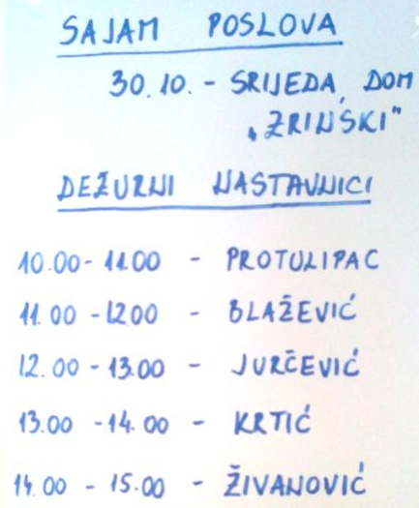
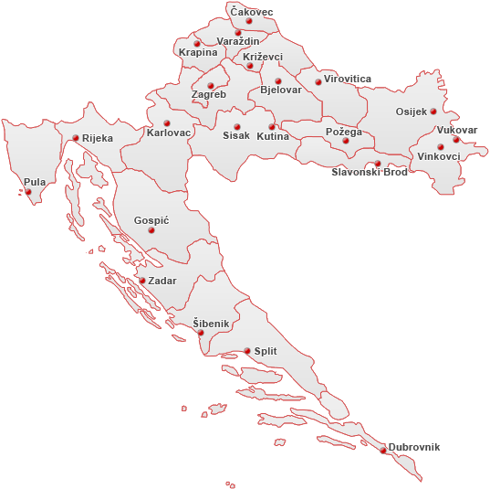

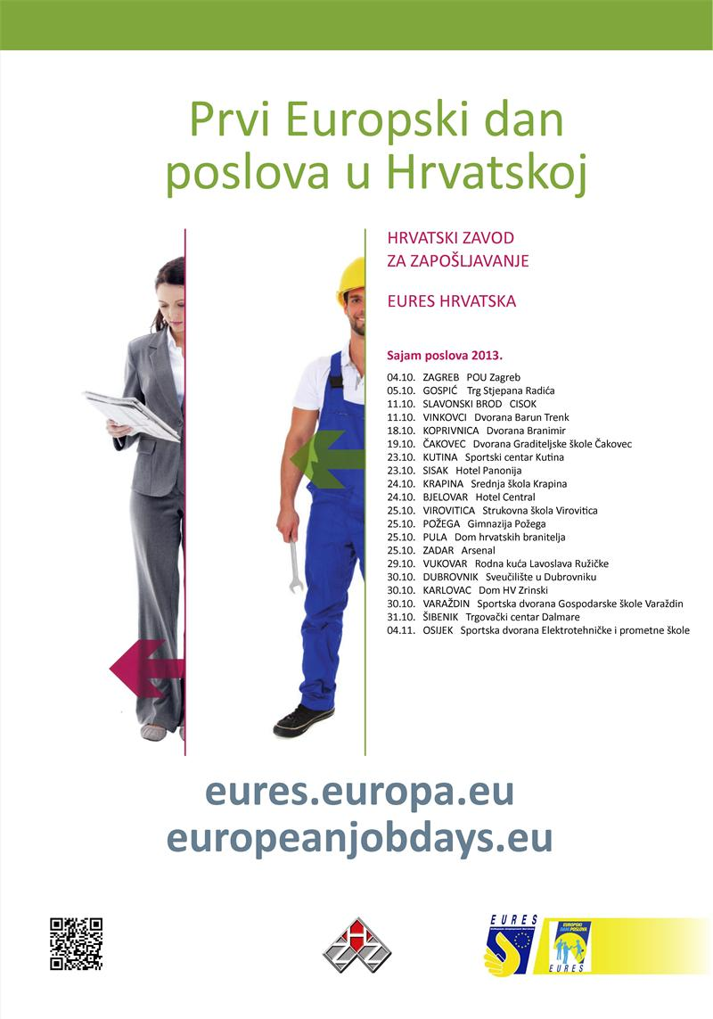

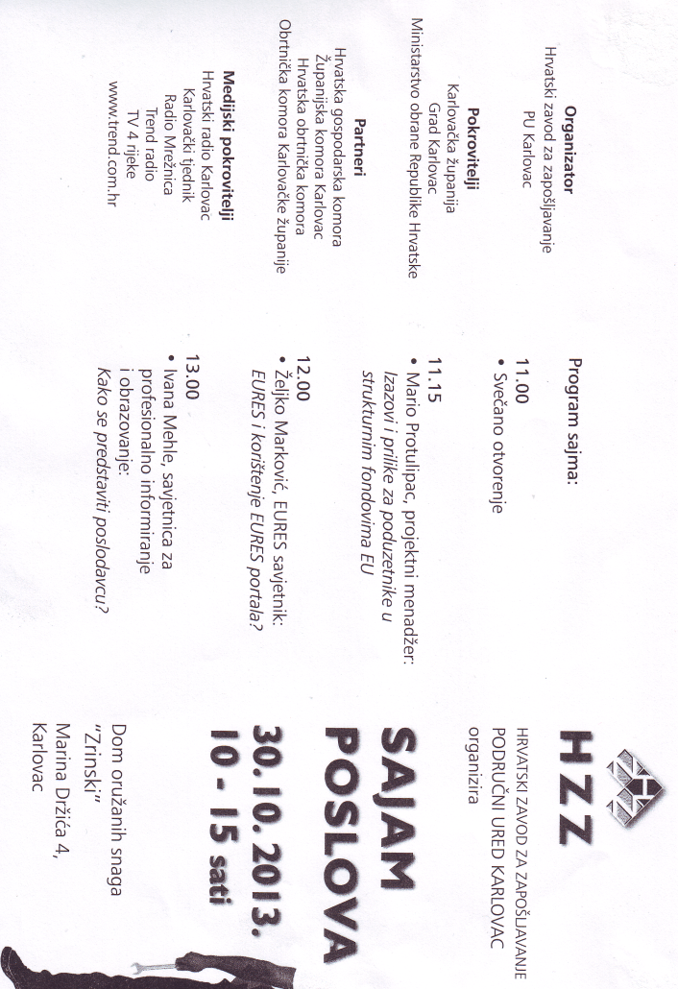

Sajam poslova Karlovačke županije
October 30, 2013.

Hrvatski zavod za zapošljavanje Područna služba Karlovac šestu godinu zaredom organizirao je odlično posjećeni Sajam poslova Karlovačke županije pod pokroviteljstvom Karlovačke županije i Grada Karlovca u prostoru Doma OSRH Zrinski.

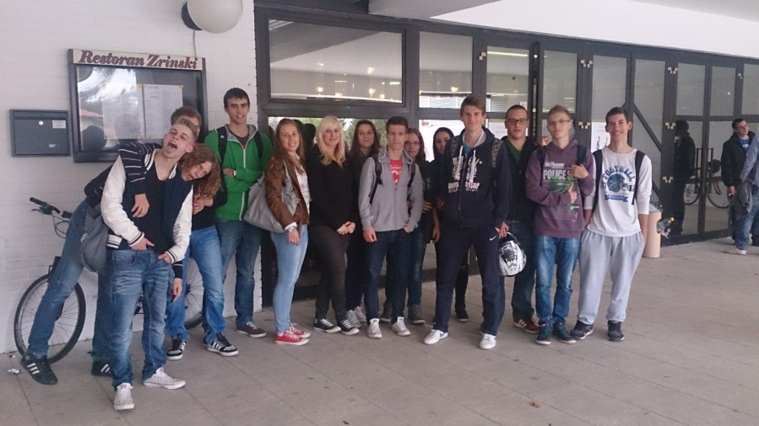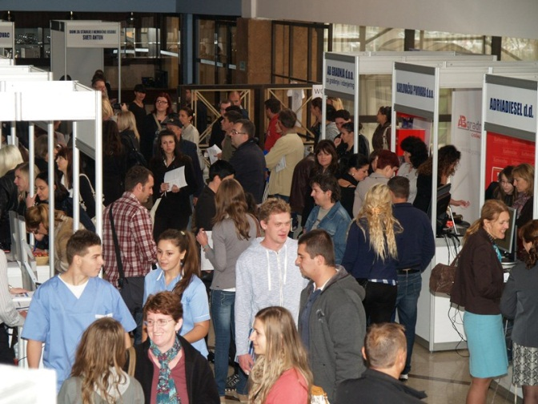
Na ulazu 3.G MIOŠ U prostou Doma Zrinski
Na sajmu su se predstavile 34 tvrtke s područja Karlovačke županije, među kojima su vodeći poslodavci Karlovačke županije, poput HS produkta, Alstoma, Heineken- Karlovačka pivovara, Tvornica turbina, srednje strukovne škole iz Karlovca, Veleučilište u Karlovcu, Hrvatski zavod za zapošljavanje, MORH, MUP i HOK i HGK, te nevladine organizacije. Sajam poslova HZZ već godinama tradicionalno se organizira u ožujku, no budući da je Republika Hrvatska od 01. srpnja članica Europske unije, za nas vrijede pravila ostalih zemalja članica, koje prema preporuci Europske komisije Sajam poslova organiziraju u okviru EURES-a i to u listopadu, istaknuo je Žarko Vukobrat, pročelnik Hrvatskog zavoda za zapošljavanje Područna služba Karlovac. Sajmom želimo pomoći tvrtkama i obrtima u stvaranju kvalitetnih timova, koji će svojim znanjima doprinijeti njihovom razvoju. Posloprimcima, s druge strane, Sajam nudi mogućnost ostvarivanja kontakata s više poslodavaca koji zapošljavaju radnike njihovih kvalifikacija, istaknuo je Vukobrat. Svečanom otvorenju sajam nazočili su zamjenica gradonačelnika Marina Kolaković i dožupan Josip Šafar koji je sajam proglasio otvorenim. Oni su istaknuli važnost ovakvog susreta nezaposlenih, ali i mladih koji nakon završetka školovanja kreću u potragu za poslom održano je niz zanimljivih predavanja poput «Izazovi i prilike za poduzetnike u strukturnim fondovima», «Eures i korištenje Eures portala, te «Kako se predstaviti poslodavcu».

POSTAVLJANJE ŠTANDA MJEŠOVITE INDUSTRIJSKO-OBRTNIČKE ŠKOLE KARLOVAC

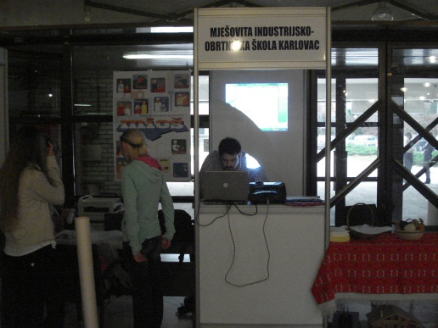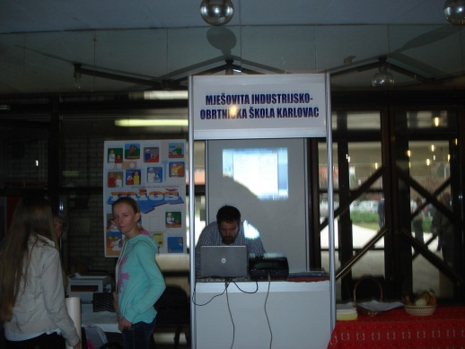

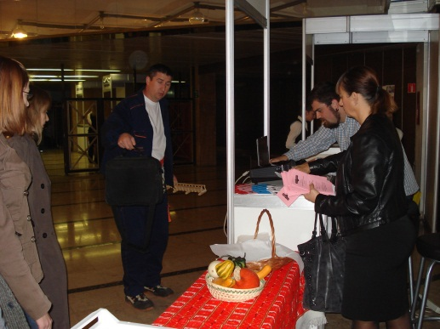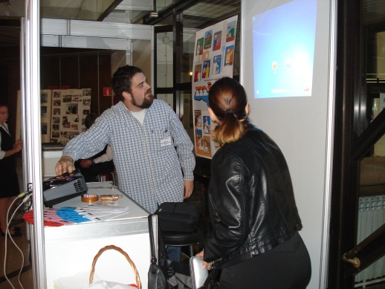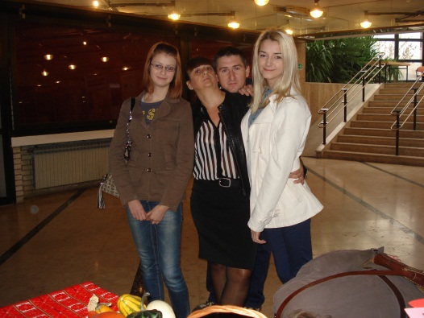

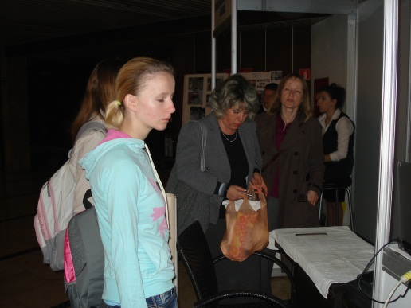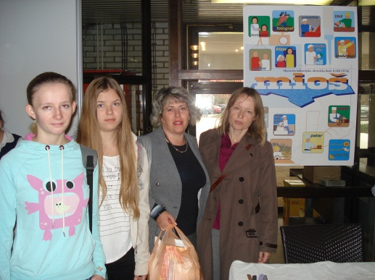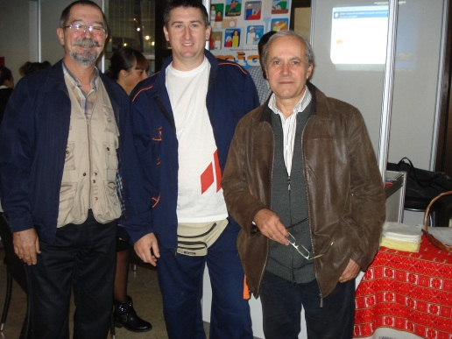

UČESNICI DRUGIH ŠKOLA

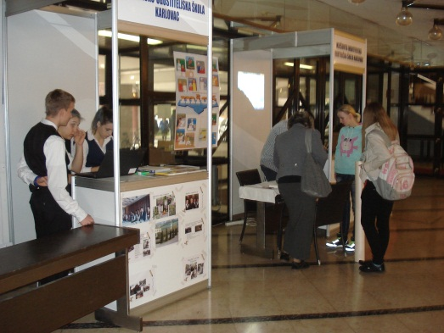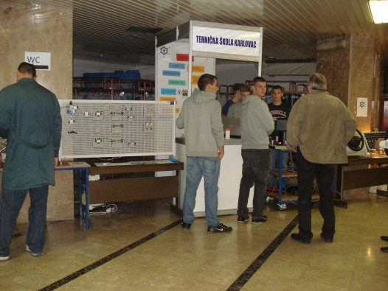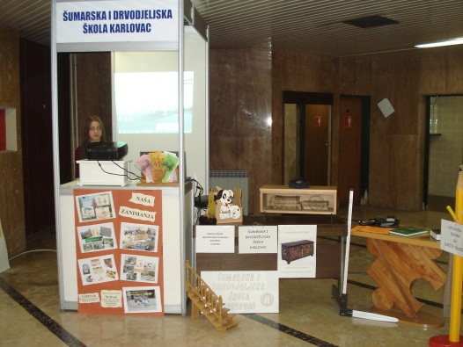
Turističko ugostiteljska škola Tehnička škola Šumarska škola

